、北 京 邮 电 大 学
本科毕业设计（论文）中期进展情况检查表
学院 |  | 未来学院 |  |  |  | 专业 | 计算机科学与技术
学生姓名 |  | 王镝涵 |  |  | 学号 | 2022210075 | 班级 |  | 2022217804
指导教师姓名 |  | 周安福 |  |  | 所在单位 | 计算机学院 | 职称 |  | 教授
设计（论文）题目 |  | （中文）基于毫米波雷达的人体生理指标实时提取与抗干扰系统设计
 |  | （英文）Design of a Real-Time Extraction and Anti-Interference System for Human Physiological Indicators Based on Millimeter-Wave Radar
目前已完成任务 | 主要内容： 毕业设计（论文）进展情况，字数一般不少于1000字。  - 引言  本项目旨在使用毫米波雷达设计一套非接触式的人体生理指标实时提取与抗干扰系统。系统通过利用毫米波既能测距又对微动敏感的特点，实现大幅度呼吸机械运动与亚毫米级别的心脏机械运动捕捉，实现心脏运动加速度信号心震图（SCG）与呼吸信号的提取与分离。此外，在前述的信号提取基础上，项目也搭载早搏检测算法，实现部分心律失常的快筛。  与传统ECG或可穿戴设备相比，本项目最大的创新在于"非接触+长期连续”。用户无需佩戴任何设备，监测过程零干扰，能够实现无感健康监测。  - 毫米波雷达感知技术解析与核心算法  - 毫米波SCG与呼吸信号提取  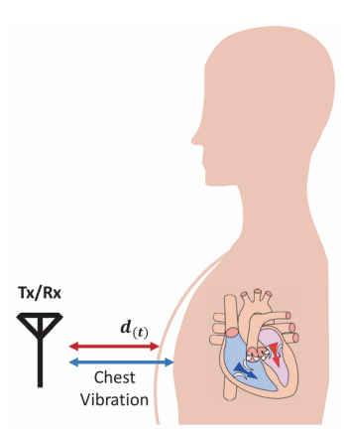  图 1系统示意图  图1展示了毫米波雷达监测呼吸心跳信号的硬件层面示意图。本项目使用FMCW毫米波雷达。FMCW毫米波雷达通过发射天线（Tx）发射频率线性扫频的连续毫米波，利用发射波与反射波的频率差与相位差实现距离和运动的检测，以实现呼吸和心率信号的提取，核心原理如下：  - 获取人体距毫米波距离  毫米波雷达发射频率线性扫频连续毫米波。在每个扫频周期内，频率遵循以下函数：  $$f=kt$$  则由由能量最大的反射波与同一扫频周期内的发射波进行混频后得到的拍频$f_{B}$，由上述公式可得传播时间$τ=\frac{f_{B}}{k}$，则人体相对雷达距离$R$为：  $$R=\frac{cτ}{2}=\frac{cf_{B}}{2k}$$  - 获取胸腔振动位移原始信号  为精准提取胸腔的震动信号，首先对雷达混频后的拍频信号根据距离进行划分，具体操作为：将雷达可探测的整个距离范围，按照固定的距离间隔划分成若干个距离单元（bin），每个距离单元对应一段连续的距离区间（本项目中以5cm为一个bin）。  通过上一步的得出胸腔与雷达的距离$R$，可精确锁定胸腔所在的bin，对完整扫频周期内的拍频信号进行FFT，得到复数序列$S=I+jQ$（其中$I$为同相分量，$Q$为正交分量）。由于bin对应的距离区间较小，可以认为其中只有一个目标，即在频谱中该范围内只有一个峰值，因此回传该FFT频谱中的峰值，再提取该复数的相位$ϕ_{t}$。  $$ϕ_{t}=arctan2(Q,I)$$  假设胸腔微动的位移为 d(t)，记毫米波波长为$λ$  由于arctan2值域为$[−π,π]$，当运动导致的位移$d(t)>\frac{λ}{2}$时，$ϕ_{t}$会出现$2π$的跳变（称之为相位缠绕），因此需要通过相位解缠绕处理以消除跳变后得到连续相位序列，该序列即为反映胸腔真实振动规律的原始信号。对于相位缠绕序列${\{ϕ}_{t}\}$，通过下式进行相位解缠得到连续相位序列为${\tilde{ϕ}}_{t}$：  $${\tilde{ϕ}}_{t}={\tilde{ϕ}}_{t−1}+[ϕ_{t}−{\tilde{ϕ}}_{t−1}] mod 2π−π$$  其与$d(t)$的对应关系为：  $${\tilde{ϕ}}_{t}=4π\frac{d(t)}{λ}$$  式中$λ$和$2π$均为常数，由此获得的${\tilde{ϕ}}_{t}$为能反映胸腔真实振动位移的原始波形信号。  - 分离SCG与呼吸信号  考虑到呼吸引起的胸部振动幅度为$4–12$毫米，远大于心脏振动的$0.2–0.5$毫米。但呼吸运动通常缓慢平稳、加速度较低，而心脏活动是心肌的快速收缩，会在心跳过程中产生显著的加速度。因此，可通过提取加速度信息来分离心脏运动、消除呼吸干扰。胸部加速度可由胸部振动的二阶导数计算得到，使用基于最小二乘平滑法对${\tilde{ϕ}}_{t}$应用差分滤波。经过测试，这里使用7点差分法效果最好，公式如下，其中h是采样时间间隔：  $$c(t)=\frac{\left({\tilde{ϕ}}_{t−3}+{\tilde{ϕ}}_{t+3}\right)+2\left({\tilde{ϕ}}_{t−2}+{\tilde{ϕ}}_{t+2}\right)−\left({\tilde{ϕ}}_{t−1}+{\tilde{ϕ}}_{t+1}\right)−4{\tilde{ϕ}}_{t}}{16h^{2}}$$  由此获得SCG波形。考虑到成年人状态呼吸率一般在$0.1−0.5Hz$（对应6-30次每分钟）之内，呼吸振动幅度较大，信号信噪比（SNR）高，考虑到计算开销，选择使用一$0.1−0.5Hz$的一阶巴特沃斯带通滤波器直接获取呼吸信号。  - 计算心率  心率提取首先要对上述步骤提取到的SCG 波形进行归一化后计算其自相关函数，之后对自相关函数进行FFT，提取其$0.67−2.5$Hz（对应心率45-150bpm）频段峰值得到心率。多次实验得到与医用设备的对比误差为±3bpm。  - 早搏检测  从提取到的SCG波形中提取R峰峰值序列$p_{i}$计算平均RR间期：  $$RR_{i}=\frac{p_{i+1}−p_{I}}{f_{s}}$$  以平均RR间期$\overline{RR}$为基准，若$RR_{i}<0.93\overline{RR}$则判定为有早搏。在实验室自有数据集上测试方法准确率达到了95.67%，混淆矩阵与其它指标如图3所示  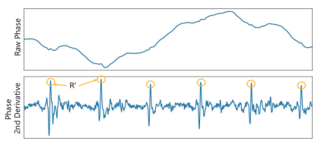  图 2原始信号与SCG信号及提取到的R峰  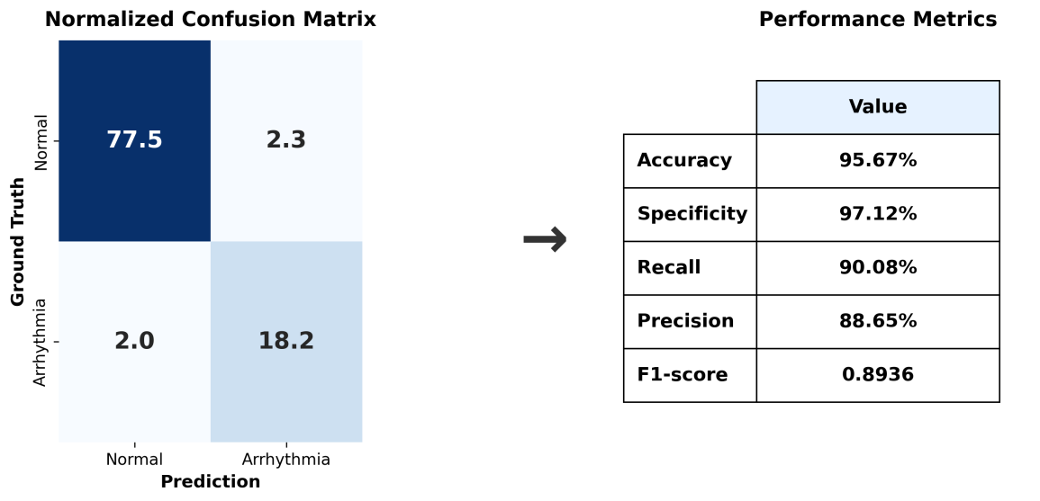  图 3早搏检测算法混淆矩阵及性能指标  - 毫米波雷达感知系统的软硬件设计与实现  - 硬件部分  - 外壳设计  为提升设备集成度、保护核心感知模块并降低装配复杂度，本项目设计了专用模块化外壳，实现了结构防护、功能集成与可维护性的平衡。  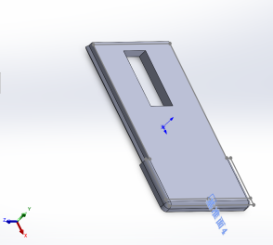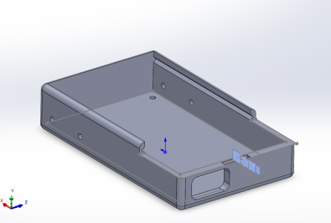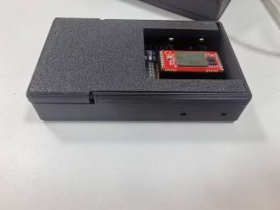  图 4外壳建模图及实物图  - 实验平台搭建  为提升实验效率、简化数据采集流程并增强设备易用性，本项目搭建了一套毫米波雷达生理信号感知实验一体机，实现了从数据采集、实时处理到结果可视化的全流程闭环。  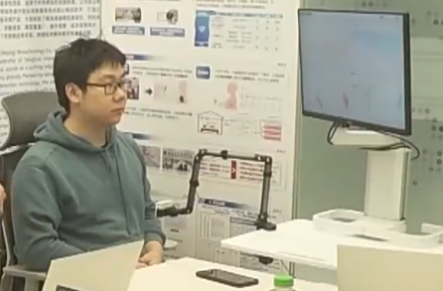  图 5 实际测试场景图  - 软件设计  本项目基于Vue3+Electron构建跨平台可视化交互前端，采用前后端分离架构，通过IPC实现与后端 Python 服务的高效本地通信。前端负责多生理波形实时绘制、参数配置与界面交互，为算法验证与临床监测提供直观支撑。  后端采用生产者 - 消费者多线程模型，实现毫米波雷达 IQ 数据采集、信号预处理、SCG 波形重构与心率、呼吸、早搏等算法推理的解耦执行，保障系统实时性与稳定性。  前后端双向交互完成参数下发与结果上推，实现从雷达数据采集、信号处理、智能分析到可视化展示的全流程闭环，系统扩展性强，可支持后续功能迭代与跨平台部署。  。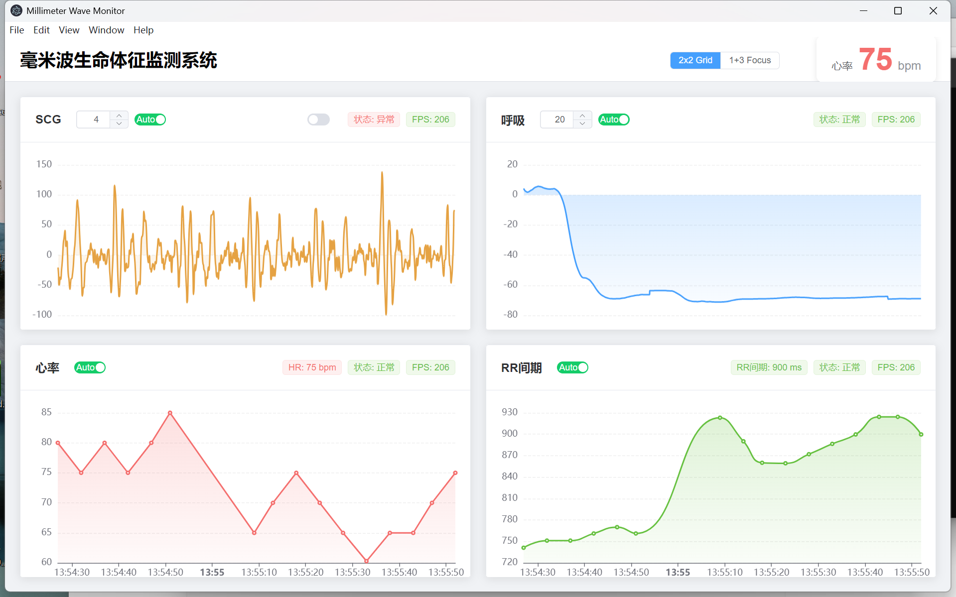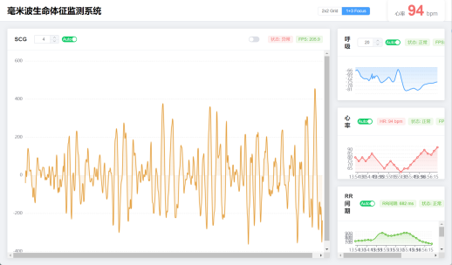  图 6前端效果图  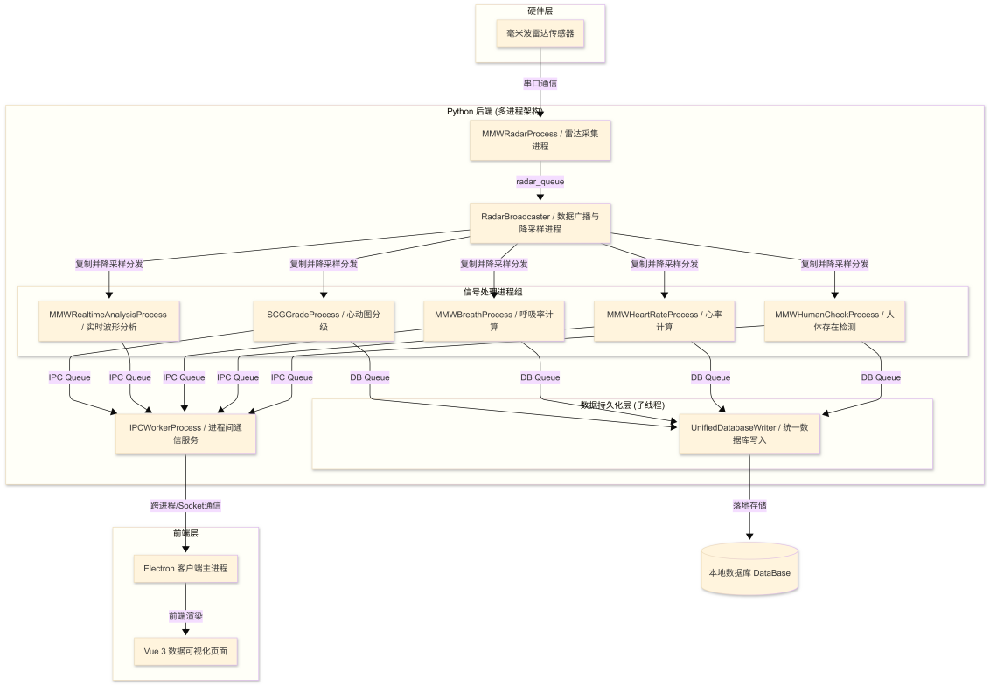  图 7软件系统架构图
 | 是否符合任务书要求进度 是 ☑ 否 ☑
尚需完成的任务 | - 波形生成、心率计算、早搏监测模块优化。  - 需要对波形进行更细粒度的分析，从波形分析心脏射血周期特征点。
 | 是否可以按期完成设计（论文） ☑是 □否
存在问题和解决办法 | 存  在  问  题 | - 系统抗干扰能力仍有缺陷，在人体微动场景下鲁棒性仍有不足。  - 验证数据集样本量不足，算法性能评估不全面。
 | 拟  采  取  的  办  法 | - 继续调整算法超参以期提高结果质量。  - 需要继续进行数据采集和临床实验评估算法性能。
指导教师签字 |  |  | 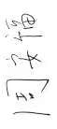 |  |  | 日期 | 2026年3月17 日
检查小组评分及意见 |  | 评价内容 |  | 具体要求 |  |  |  | 评分
 |  | 选题与调研 |  | 符合专业培养目标，能够支撑毕业要求，考虑了社会、健康、安全、法律以及文化等非技术因素，难易适度；能够根据任务书要求独立开展文献查阅和相关调研，对调研获取  的信息能够进行归纳总结，具有学习新知识的能力。（满分 10 分）
 |  | 设计（论文）水平与进度 |  | 能够按照任务书规定的要求提出符合选题的可行性研究方案，独立进行实验（如安装、调试、操作）和研究方案论证，能正确处理实验数，能对课题进行理论分析和研究，得出合理有效的结论，工作进度符合预期。（满分 12分）
 |  | 内容表述与问  答 |  | 语言表达清楚准确，思路清晰，逻辑性强，论点正确；回答问题准确、基本概念清晰；中期报告撰写基本规范，图表完备。（满分 8 分）
评分： （总分30分）
评语：

组长签字： 年 月 日

